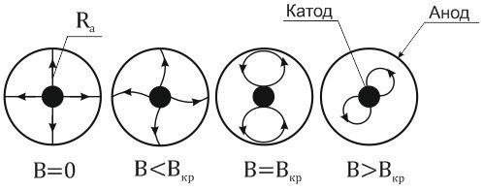
Изобразите направление электрического и магнитного полей в магнетроне в случае движения электронов по траекториям, изображенным на рисунке

